Қысқа мерзімді сабақ жоспары № 5 8 сынып Геометрия
Бекітемін:
Бөлім: |  | Көпбұрыштар. Төртбұрыштарды зерттеу
Педагогтің аты-жөні: |  | Умбетова Меруерт Мирзамидиновна
Күні:
Сынып: 8 |  | Қатысқандар саны: Қатыспағандар саны:
Сабақтың тақырыбы: |  | Параллелограмм, ромб, тіктөртбұрыш, шаршы және олардың қасиеттері мен белгілері
Оқу бағдарламасына сәйкес оқыту мақсаттары: |  | 8.1.1.3  параллелограмм анықтамасын білу;
Сабақтың мақсаты: |  | - Параллелограмм анықтамасын айқындау.  - Параллелограммның қасиеттерін тұжырымдау.  Параллелограмм қасиеттерін қолдана отырып, есептер шығару.
Құндылықтар: |  |  | Еңбекқорлық және кәсіби біліктілік  Еңбекқорлық: тапсырмаларды мұқият орындап, есеп шығаруда шыдамдылық танытады.  Кәсіби білік: дәл есептеу, логикалық ойлау және математикалық тілде дұрыс жауап беру арқылы кәсібилікке қадам жасайды.
Сабақ барысы:
Уақыты/  кезеңдері | Педагогтің әрекеті |  |  |  | Оқушының әрекеті | Бағалау | Ресурстар
Ұйымдас-  тыру кезеңі  5мин | Сәлемдесу;  Сыныптағы оқушылардың көңіл күйлерін сұрап, жағымды ахуал туындату;  Оқушыларды түгелдеу;  Сабақтың мақсатымен таныстыру |  |  |  | Мұғаліммен сәлемдесу;  Сыныпта жағымды ахуал туындату, бір-біріне жақсы тілектерін білдіру;  Сабақтың мақсатын мұғаліммен бірге ашу, сұрақтар туындаса мұғалімнің көмегіне жүгіну | Ауызша бағалауды қоданамын  «Өте жақсы»  «Жарайсың» | Тақта;  Оқулық;
Сабақтың  басы  10 минут | Бүгінгі тақырыпты қысқаша слайдпен түсіндіреді, мысалдар келтіреді  1.2. Параллелограмм және оның қасиеттері  1.2.1. Параллелограмның қасиеттері  Анықтама. Қарама-қарсы қабырғалары параллель болып келген төртбұрыш параллелограмм деп аталады.  Теорема 1. Параллелограмның қарама-қарсы қабырғалары тең және қарама-қарсы бұрыштары да тең. ABCD – параллелограмм  Теорема 2. Параллелограмның диагональдары қиылысу нүктесінде қақ бөлінеді. ABCD – параллелограмм, АС және BD диагональдары О нүктесінде қиылысады, АО = ОС, BO = OD (1.20-сурет)  Оқушылар: слайдқа қарап тақырыпты түсінеді, түсінбеген жерлері болса, мұғалімнен сұрайды  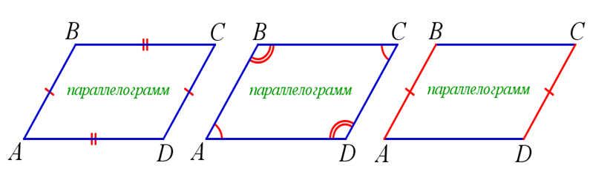  Анықтама: Қарама-қарсы қабырғалары қос-қостан параллель болатын төртбұрыш параллелограмм деп аталады.  Параллелограмның бір төбесінен қарсы жатқан қабырғасына түсірілген перпендикуляр оның биіктігі, ал биіктігі түсірілген қабырға табаны деп аталады.  Параллелограмның қасиеттері:  1. Параллелограмның бір қабырғасына іргелес жатқан бұрыштардың қосындысы ${180}^{°}$ -қа тең болады.  2. Параллелограмның қарама-қарсы қабырғалары және қарама-қарсы бұрыштары тең болады.  3. Параллелограмның диагональдары қиылысу нүктесінде қақ бөлінеді.  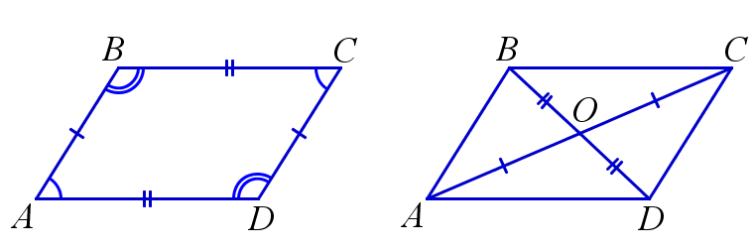  3-қасиетті дәлелдейік. ABCD параллелограмын қарастырайық, О-нүктесі AC және BD диагональдарының қиылысу нүктесі. Үшбұрыштар теңдігінің екінші белгісі бойынша AOB және COD үшбұрыштары тең болады, себебі AB$=$ CD, $∠$BAC$=∠$ACD, $∠A$BD$=∠B$DC. Осыдан AO$=$ OC, BO$=$OD болады. |  |  |  |  | Мактау мадақтау арқылы бағалау:  Жарайсың!  Өте жақсы!  Жақсы!  Керемет! | Шыныбеков Ә.Н. және т.б. Геометрия: Жалпы білім беретін мектептің 8-сыныбына арналған оқулық Атамұра, 2018. – 152 бет
Сабақтың  ортасы  25минут | Оқулықтан бекіту тапсырмаларын орындау  №1.26. Егер:  1) ∠А=80°;  2) ∠В–∠А=30°;  3) ∠А+∠С=140°;  4) ∠В=2∠А;  5) ∠ABD=90°, ∠ADB=30° болса,  ABCD параллелограмының бұрыштарын табыңдар.  Дескриптор:  -Берілген бұрыштарды пайдаланады;  -Параллелограмм қасиеттерін қолданады;  -Қалған бұрыштарды есептейді. |  |  | Оқушылар берілген тапсырмаларды орындайды; көмек керек болса мұғалім көмегіне жүгінеді  №1.27. Параллелограмның екі бұрышының қосындысы: 1) 90°; 2) 120°; 3) 200° деп алып, оның бұрыштарын табыңдар.  Дескриптор:  -Параллелограммның бұрыштарының қосындысын қолданады;  -Берілген бұрыштарды қосып табады;  -Қорытынды жасайды.  № 1.28. Параллелограмның екі бұрышының айырмасы: 1) 40°; 2) 80°; 3) 120° деп алып, оның бұрыштарын табыңдар.  Дескриптор:  -Параллелограммның бұрыштарының айырмасын қолданады;  -Берілген бұрыштарды азайтып табады;  -Қорытынды жасайды. |  | «Басбармақ» әдісімен бір – бірін бағалау жүргізіледі | Тақта;  Слайд;  Шыныбеков Ә.Н. және т.б. Геометрия: Жалпы білім беретін мектептің 8-сыныбына арналған оқулық Атамұра, 2018. – 152 бет
 | №1.37 ABCD параллелограмының А төбесінен жүргізілген биссектрисасы ВС қабырғасын Е нүктесінде қиып өтеді. Егер АВ=9 см, AD=15 см болса, онда BE және EC кесінділерінің ұзындықтарын табыңдар.  Дескриптор:  -Биссектрисаның қасиеттерін пайдаланады;  -Үшбұрыш қасиеттерін қолданады;  -BE және EC кесінділерінің ұзындығын табады. |  |  | №1.38. Параллелограмның екі қабырғасының қатынасы 3:4 қатынасына тең, ал оның периметрі 2,8 м. Параллелограмның қабырғаларын табыңдар.  Дескриптор:  -Параллелограмм қабырғаларының қатынасын пайдаланады;  -Периметрді қолдана отырып қабырға ұзындығын есептейді;  -Қорытынды жасайды. |  | ҚБ: Жұпта өзара бағалау «+», « - », қызықты | Шыныбеков Ә.Н. және т.б. Геометрия: Жалпы білім беретін мектептің 8-сыныбына арналған оқулық Атамұра, 2018. – 152 бет
 | Тақырып бойынша өз бетінше орындауға арналған тапсырамалар  - Параллелограммның бір бұрышы 40⁰. бұған тең емес келесі бұрышын табыңыз.  Жауабы: 140⁰  - Параллелограммның диагоналі оның қабырғаларымен 25⁰ және 35⁰ бұрыш жасайды. Параллелограммның бұрыштарын табыңыз.  Жауабы: (60⁰; 120⁰)  - Параллелограммның бір қабырғасы 4 дм, екіншісі одан 3 есе артық. Параллелограммның периметрін табыңыз.  Жауабы: 32 дм  - Параллелограммның доғал бұрышы 130⁰. сүйір бұрыштың сыртқы бұрышын табыңыз.  Жауабы: 130⁰  - Үлкен ВС қабырғасы 6 см-ге тең АВСД параллелограммның 2 см-ге тең ВК биіктігі жүргізілген. Параллелограммның периметрін табыңыз, егер оның сүйір бұрышы 30⁰-қа тең болса.  Жауабы: 20 см  Дескриптор:  -Параллелограммның қасиеттерін қолданады;  -Бұрыштардың қосындысы мен айырмасын табады;  -Қарама-қарсы және іргелес бұрыштардың ерекшеліктерін пайдаланады;  -Периметр мен қабырға ұзындығын есептейді;  -Үшбұрыш пен параллелограмм арасындағы байланысты қолданады. |  |  |  |  |   ҚБ: Жұпта өзара бағалау «+», « - », қызықты | Слайд  Тақта  Бор  Кітап  Дәптер
 | Жұптық жұмыс  Параллелограмның ішкі бұрыштарының бисектрисалары қиылысқанда тіктөртбұрыш пайда болатынын дәлелдеңіз.  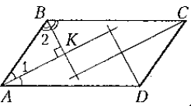 |  |  |  | Шешуі:  $$∠A+∠B={180}^{0}⇒∠1+∠2={90}^{0}⇒$$  $∠AKB={90}^{0}$ және онымен вертикаль бұрыш та тік болады.  Дәл осылай басқа да бұрыштарының тік екені дәлелденеді. Бір қабырғасына іргелес бұрыштарының қосындысы ${180}^{0}$, әрқайсысы тік бұрыш болғандықтан, пайда болған төртбұрыш – тіктөртбұрыш болады.  Дәлелденді  Дескриптор:  -Параллелограммның бұрыштарының қасиеттерін қолданады;  -Биссектрисалардың қиылысу нүктесін табады;  -Қиылысқан бұрыштардың тікбұрыш болатынын дәлелдейді. | Бағалау  Оқушылар жеке орындап болған соң дайын жауаптар мен дескрипторлар бойынша бағалайды.  Мұғалім оқушылар жұмысын бақылап, оларға кері байланыс береді. | Слайд  Тақта  Бор  Кітап  Дәптер
 | Топтық жұмыс  QRMN параллелограмының периметрін табыңыз.  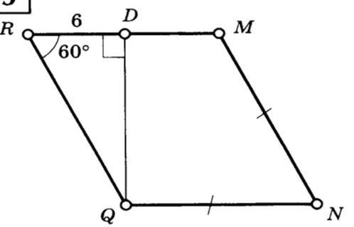 |  |  |  | Шешуі:  QRD үшбұрышында $∠$D$={90}^{°}$, онда$∠DQR={30}^{°}$болады. Сондықтан ${30}^{°}$-қа қарсы жатқан катет гипотенузаның жартысына тең болатындықтан QR$=$12 –ге тең, ал есептің шарты бойынша MN$=$QN, параллелограмның қасиеті бойынша QR$=$ MN, олай болса P$=$2(QR+ QN)$=$2(12+12)=48 болады.  Жауабы: 48  Дескриптор:  -Үшбұрыштың қасиеттерін пайдаланады;  -Катет пен гипотенуза арасындағы байланысты қолданады;  -Параллелограмм қабырғаларын анықтап, периметрін есептейді. | Оқушылар дайын жауаппен, жұпта қатар отырған оқушылар бірін-бірі тексеріп бағалайды. | Слайд  Тақта  Бор  Кітап  Дәптер
Сабақтың  соңы  5  минут | Қорытындылау.  Рефлексия.  Тіркесті толықтырыңыз:  «Бүгін мен сабақта ... білдім»  «Бүгін мен сабақта ... үйрендім»  «Бүгін мен сабақта ... таныстым»  «Бүгін мен сабақта ... қайталадым»  «Бүгін мен сабақта ... бекіттім»  Үй тапсырмасын беремін |  |  |  | Сабақты қорытындылау:  Өтілген мақсат бойынша сұрақтар қою арқылы сабақты қорытындылаймын.  1.Сабақтың мақсаты қандай болды?  2.Сабақтың мақсатына жету үшін нені білу керек?  3.Нені түсінбедіңдер?  Сабақ соңында оқушылардан рефлексия алу:  - тақырып бойынша не білемін?  - тағы не білгім келеді?  - не істей аламын?  Үйге тапсырма:№ | Ынталандыру сөздерін қолдану «жақсы», «жарайсың», «өте жақсы»  1-10 баллдық жүйеде бағаланады. | Бағалау парақтары;  оқулық;

